駐輪場ってなんだ？
資料集「自転車産業にふれよう」

自転車を預かってくれる場所で、
放置自転車が増えるのをふせぐのに役立っています。

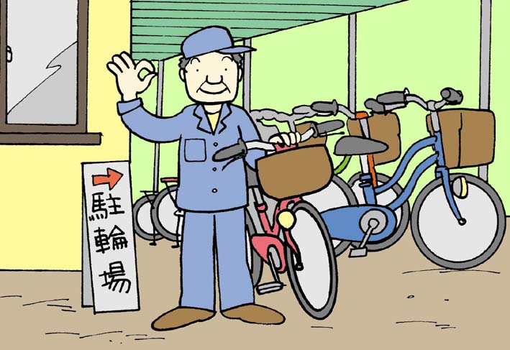

家から駅までの通勤や通学、買いものなどに自転車を使う人がどんどん増えています。駅前やデパート、大きなショッピングセンターのまわりなどには、自転車があふれていますね。人が通る道や店の前などに自転車が置きっぱなしになっていると、通行の邪魔になりますし、たいへん危険です。そこで、駅前やショッピングセンターなどに駐輪場がつくられるようになりました。自転車を預けるためのお金はタダの場合もありますし、少しお金をはらわなければならない場合もあります。
駐輪場に働く人がいるのは、だいたいお金を払う駐輪場です。まず、入り口でお金を払うか、お金の代わりになるチケットを渡したり見せて、駐輪場に入ります。駐輪場で働く人は、出入りする人をチェックするほか、自転車が乱雑に置かれないように整理したりしています。

駐輪場で働く人に、１日の仕事のことや困っていることなどを聞いてみよう！

資料集「自転車産業にふれよう」
駐輪場ってなんだ？
先生むけガイド

資料＜拡大写真＞175KB（左クリックしてください。A3大のイラストをダウンロードできます）
【このテーマの指導ポイント】
◆駐輪場という存在を再確認する。便利なサービスであるとともに、
都市部や観光地の渋滞緩和策、放置自転車対策でもあることを学ぶ
→駐輪場の役割を考え、メリット・デメリットを考える
→駐輪場の管理者にインタビューする
→駐輪場がなかったどうなるのか想定して考えてみる
→駐輪場の数は足りているのか考え、増やすことができないか議論する
→放置自転車がなくなるとどんなよいことになるか、まちづくりを考えてみる
など
＜関連資料＞
・「自転車がまちをかえるって本当?」
・「クルマ中心のまちはなにがよくないの？」
・「自転車が増え始めたのはいつくらいから？」
・「放置自転車ってなんだ？」
・「車椅子で駅前を通れない！」
・「撤去した自転車のその後の行方は？」
・「世界中の自転車まちづくり」
・「まちでの取り組みはすすんでいるか？」
・「駐輪場をうまくつかうのだ！」
・「パーク＆ライドはえらいのだ！」
・「自転車と商店街はなかよし」 など

■参考リンク集■
※インターネットに接続できる環境が必要です。
●国土交通省「まちづくりと自転車」
● 〃 社会実験の推進サイト
●環境省地球温暖化防止促進PR「環のくらし」
●環境キッズgoo「地球温暖化」
●自転車博物館サイクルセンター「自転車のまちづくりを目指して」
●堺市の社会実験
●(財)社会経済生産性本部・自転車活用推進研究会 エコサイクル・マイレージ

■参考書籍
「自転車とまちづくり」（渡辺 千賀恵著 学芸出版社）
「自転車主義革命」（東海教育研究所 東海大学出版会）

